|  |  |
| --- | --- |
|  | **ĐẠI HỌC KHOA HỌC TỰ NHIÊN**  **KHOA CÔNG NGHỆ THÔNG TIN** |
| **MÔN QUẢN LÝ QUY TRÌNH PHẦN MỀM** |

**Hướng dẫn cài đặt**

**ỨNG DỤNG TỪ ĐIỂN CHO HỆ DIỀU HÀNH ADROID**

Phiên bản 1.0

TP HỒ CHÍ MINH 2013

**Bảng nghi nhận thay đổi tài liệu**

|  |  |  |  |
| --- | --- | --- | --- |
| **Ngày** | **Phiên bản** | **Mô tả** | **Tác giả** |
| 02/12/2013 | 1.0 | Soạn thảo tài liệu | Nguyễn Nhân Hữu Nghĩa và các thành viên nhóm lớn 2 |
|  |  |  |  |
|  |  |  |  |

Link download <https://play.google.com/store/apps/details?id=com.hcmus.dictionaryqlqt>

Chạy file cài đặt đã download về trong bộ nhớ thiết bị

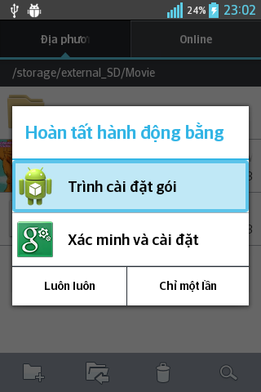

Chấp nhận việc cài đặt

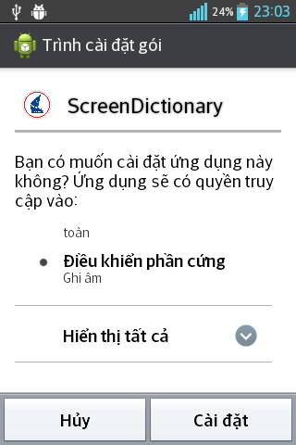

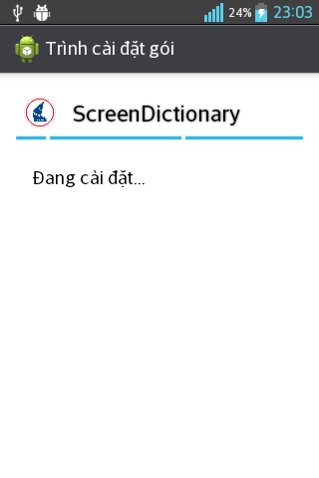Chờ cho quá trình cài đặt diễn ra

Cài đặt hoàn tất

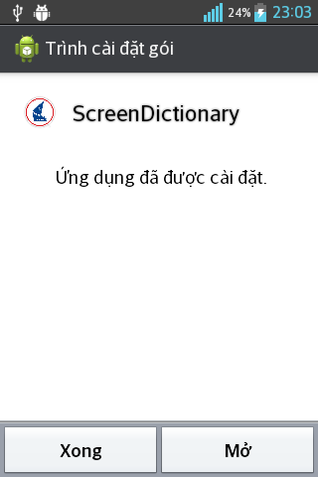

1. Biểu tượng của ứng dụng đã xuất hiện trong phần ứng dụng của thiết bị, chỉ cần khởi chạy và tha hồ tận hưởng

